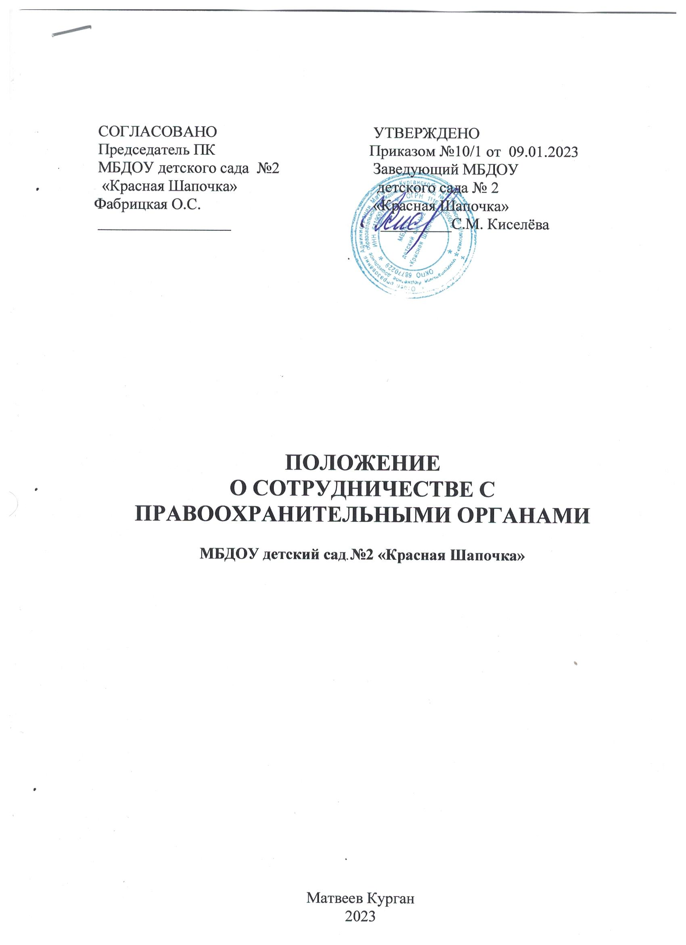

# 1. Общие положения

* 1. Настоящее Положение определяет порядок взаимодействия, задачи и компетенцию сторон по противодействию коррупции в муниципальном бюджетном дошкольном образовательном учреждении детском саду № 2 «Красная Шапочка (далее ДОУ)
  2. Задачами взаимодействия сторон являются:
* выявление и устранение причин и условий, порождающих коррупцию;

выработка оптимальных механизмов защиты от проникновения коррупции в ДОУ, снижение коррупционных рисков;

* создание единой системы мониторинга и информирования сотрудников правоохранительных органов по проблемам проявления коррупции;
* антикоррупционная пропаганда и воспитание;
* привлечение общественности и правоохранительных органов, СМИ к сотрудничеству по вопросам противодействия коррупции в целях выработки у сотрудников навыков антикоррупционного поведения в сферах с повышенным риском коррупции, а также формирование нетерпимого отношения к коррупции.
  1. Стороны в своей деятельности руководствуются Конституцией Российской Федерации, Законом РФ от 25 12.2008 № 273-ФЗ «О противодействии коррупции», действующим законодательством РФ и Ростовской области, Уставом ДОУ, другими нормативными правовыми актами ДОУ в сфере борьбы с коррупцией, а также настоящим Положением.
  2. Основным кругом лиц, попадающих под действие антикоррупционной политики ДОУ, являются работники ДОУ, находящиеся в трудовых отношениях, вне зависимости от занимаемой должности и выполняемых функций.

1.5 Настоящее положение вступает в силу с момента его утверждения приказом заведующего и действует до принятия нового.

# Виды обращений в правоохранительные органы

Обращение - предложение, заявление, жалоба, изложенные в письменной или устной форме и представленные в правоохранительные органы.

* + 1. Письменные обращения - это обращенное название различных по содержанию

документов, писем, выступающих и использующих в качестве инструмента оперативного информационного обмена между ДОУ и правоохранительными органами.

* + 1. Устные обращения - это обращение, поступающие во время личного

приема руководителя ДОУ или его заместителей, у руководителей или заместителей правоохранительных органов.

* 1. Предложение - вид обращения, цель которого обратить внимание на необходимость совершенствования работы учреждения и рекомендовать конкретные пути и способы решения поставленных задач.
  2. Заявление - вид обращения, направленный на реализацию прав и интересов ДОУ. Выражая просьбу, заявление может сигнализировать и об определенных недостатках в

деятельности учреждения. В отличие от предложения, в нем не раскрываются пути и не предлагаются способы решения поставленных задач.

* 1. Жалоба вид обращения, в котором идет речь о нарушении прав и интересов

ДОУ В жалобе содержится информация о нарушении прав и интересов и просьба об их восстановлении, а также обоснованная критика в адрес учреждения, должностных лиц и отдельных лиц, в результате необоснованных действий которых либо необоснованного отказа в совершении действий произошло нарушение прав и интересов ДОУ

# Порядок взаимодействия с правоохранительными органами

* 1. ДОУ принимает на себя публичное обязательство

сообщать в соответствующие правоохранительные органы о случаях совершения коррупционных правонарушений, о которых работникам ДОУ стало известно.

* 1. ДОУ принимает на себя обязательство воздерживаться от каких-либо

санкций в отношении своих сотрудников, сообщивших в правоохранительные органы о ставшей им известной в ходе выполнения трудовых обязанностей информации о подготовке или совершении коррупционного правонарушения.

* 1. Ответственность за своевременное обращение в правоохранительные органы

о подготовке или совершении коррупционного правонарушения возлагается на лиц ответственных за профилактику коррупционных и иных правонарушений в ДОУ.

* 1. Администрация ДОУ и его сотрудники обязуется оказывать поддержку в выявлении и расследовании правоохранительными органами фактов

коррупции, предпринимать необходимые меры по сохранению и передаче в правоохранительные органы документов и информации, содержащей данные о коррупционных правонарушениях.

* 1. Администрация ДОУ обязуется не допускать вмешательства в выполнение служебных обязанностей должностными лицами судебных или правоохранительных органов.

3.6. Все письменные обращения к представителям правоохранительных органов готовятся инициаторами обращений сотрудниками ДОУ, с обязательным участием заведующего ДОУ.

3.7 Заведующий ДОУ и ответственные за предотвращение коррупционных нарушений лица несут персональную ответственность за эффективность осуществления соответствующего взаимодействия.

# 4 Формы взаимодействия с правоохранительными органами

4.1 Оказание содействия уполномоченным представителям контрольно-надзорных и правоохранительных органов при проведении ими инспекционных проверок деятельности организации по вопросам предупреждения и противодействия коррупции.

4.2. Оказание содействия уполномоченным представителям правоохранительных органов при проведении мероприятий по пресечению или расследованию коррупционных преступлений, включая оперативно-розыскные мероприятия.

4.3 Взаимное содействие по обмену информацией, консультаций, правовой помощи и мероприятий по предотвращению возникновения коррупционных факторов.

4.4. Сотрудничество может осуществляться и в других формах, которые соответствуют задачам настоящего Положения.

# 5. Заключительные положения

5.1 Внесение изменений и дополнений в настоящее Положение осуществляется путём подготовки проекта о внесении изменений и дополнений.

5.2. Утверждение вносимых изменений и дополнений в Положение осуществляется после принятия решения общего собрания ДОУ с последующим утверждением приказом по образовательному учреждению, либо по представлению правоохранительных органов.

5.3 Настоящее положение подлежит обязательному опубликованию на официальном сайте образовательного учреждения в сети Интернет.